C:\Users\EMRIC\AppData\Local\Temp\1297793448_application-vnd.ms-excel.png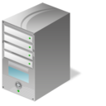C:\Users\EMRIC\AppData\Local\Temp\1297792570_application-x-sqlite2.png 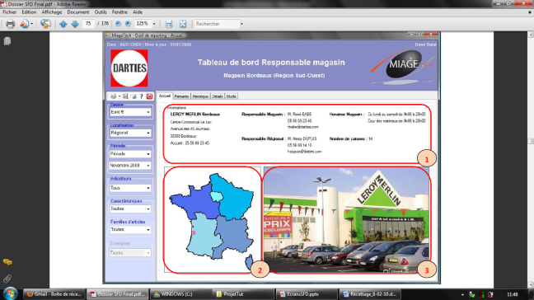

**Jobs de l’ETL**

Les jobs de Talend vont vérifier les fichiers Excel puis insérer les nouvelles données dans la base

**Serveur BDD** pedagowin710.univ-lyon1.fr

**EpulGreen** machine virtuelle

**Epulvirt2** serveur virtuel

**Fichier d’alimentation de la BDD**

Darties(Annee).xls

Fichier d’alimentation init, annuelle, mensuelle, exceptionelle

**Réseau univ-lyon1.fr**

**EPU3AGRP22** Base de données Oracle

@pedagowin710.univ-lyon1.fr:1521:orapeda1lyon1.fr:1521:orapeda1

**Procédure stockée SAS**

Les procédures stockées vont permettre de créer des tableaux pour l’application java. Les procédures stockées travaillent sur des tables SAS

**Tableaux Jasper**

Fichiers contenant les tableaux utilisés par Jasper pour afficher les informations

**Tableau de bord Darties**

Application java

Restitution SAS/JASPER

Profil :

Responsable Magasin

Responsable Région

Directeur Commercial